
本科毕业设计（论文）



 | 题 目 | 基于Python的Web木材表面缺陷
 |  | 智能检测系统的设计与实现
 | 姓 名 | 张海娇 学号 231053011717
 | 二级学院 | 计算机与信息工程学院
 | 专 业 | 计算机科学与技术
 | 指导教师 | 黄浩英 职称 讲师
齐鲁理工学院教务处制

目 录
1 绪论 6
1.1 研究背景 6
1.2 研究现状 6
1.2.1 国外研究现状 6
1.2.2 国内研究现状 7
1.3 论文组织结构 7
2 关键技术 7
2.1 Python 语言技术 7
2.2 Flask 框架 8
2.3 YOLO 目标检测算法 8
2.4 SQLite 与 SQLAlchemy 8
2.5 前端交互与可视化技术 9
3 系统分析 9
3.1 可行性研究 9
3.1.1 经济可行性 9
3.1.2 操作可行性 9
3.1.3 技术可行性 9
3.2 需求分析 10
3.3 系统功能分析 10
3.4 性能与安全需求分析 11
3.5 程序结构分析 11
4 系统设计 11
4.1 系统结构设计 11
4.1.1 模块划分设计 12
4.1.2 数据流设计 12
4.2 系统顺序图设计 14
4.2.1 登录顺序图 14
4.2.2 缺陷检测顺序图 14
4.2.3 历史追溯与报表顺序图 15
4.2.4 销售出库顺序图 15
4.3 数据库设计 16
4.3.1 数据库实体设计 16
4.3.2 数据库 E-R 设计 17
4.3.3 数据库表设计 17
5 系统实现 19
5.1 用户功能模块的实现 19
5.1.1 登录与退出 19
5.1.2 仪表盘与个人中心 19
5.1.3 公共布局与导航实现 20
5.2 木材缺陷检测模块的实现 21
5.2.1 本地上传与摄像头采集 21
5.2.2 模型推理与缺陷映射 22
5.2.3 等级判定与库存联动 23
5.2.4 检测结果持久化实现 23
5.3 检测历史与报表模块的实现 24
5.3.1 历史记录查询与删除 24
5.3.2 日志统计与 Excel 导出 24
5.3.3 工作时长统计实现 25
5.4 销售与后台管理模块的实现 26
5.4.1 销售与库存管理 26
5.4.2 用户管理 26
5.4.3 系统设置与模型切换 27
5.4.4 初始化与默认数据实现 27
5.5 缺陷图谱与帮助中心的实现 28
6 系统测试 28
6.1 测试目的 28
6.2 测试环境 29
6.3 测试用例 29
6.4 测试结论 30
7 总结与展望 30
参考文献 30
致谢 31

基于Python的Web木材表面缺陷智能检测系统的设计与实现
计算机科学与技术专业 待填写
指导教师 待填写
摘要：木材表面缺陷检测直接关系到板材分级、库存统计和后续销售处理。在很多中小型加工或教学演示场景中，这项工作仍然依赖人工观察，不仅效率受操作人员经验影响较大，而且检测记录零散，后续查询和统计也不方便。本文以本人整理和调试的 `WebDetectionSystem` 项目为基础，对一套基于 Python 的 Web 木材表面缺陷智能检测系统进行设计与实现分析。系统后端采用 Flask，检测部分调用 Ultralytics YOLO 模型，数据库使用 SQLite，前端页面由 Jinja2 模板配合 Bootstrap 5、Chart.js 和 Viewer.js 搭建。结合当前程序实现情况，系统已经能够完成用户登录、图片上传检测、摄像头拍照检测、缺陷中文映射、等级判定、检测历史保存、报表展示、Excel 导出、库存联动、销售出库、帮助中心展示以及管理员参数设置和模型切换等功能。与单纯展示模型识别结果的课程作品相比，本系统进一步把检测结果接入了等级、库存和销售流程，形成了较完整的业务闭环。论文围绕该系统的研究背景、关键技术、需求分析、系统设计、功能实现和测试情况展开说明，并结合实际代码结构对主要模块进行梳理。
关键词：Python 木材缺陷检测 YOLO Flask Web 系统 库存销售联动

Design and Implementation of a Python-based Web Wood Surface Defect Detection System
Computer Science and Technology To be filled
Tutor To be filled
Abstract: Wood surface defect detection is closely related to timber grading, stock statistics and later sales processing. In many small-scale processing or teaching scenarios, this task is still completed manually, which means the final result depends heavily on human experience and the records are often inconvenient to trace. Based on the `WebDetectionSystem` project that has been organized and debugged in this work, this paper analyzes the design and implementation of a Python-based web wood surface defect detection system. The backend is built with Flask, the detection module uses Ultralytics YOLO, the database is SQLite, and the pages are constructed with Jinja2 templates, Bootstrap 5, Chart.js and Viewer.js. According to the current implementation, the system already supports user login, image upload detection, camera capture, defect mapping, timber grading, history storage, report visualization, Excel export, inventory linkage, sales outbound processing, help-center presentation, and administrator-side parameter and model management. Instead of showing raw model output only, the system further connects the detection result with grade judgement, inventory update and sales workflow, which makes it closer to a complete business application.
Keywords: Python; Wood Defect Detection; YOLO; Flask; Web System; Inventory and Sales

1 绪论

1.1 研究背景
木材表面缺陷检测并不是一个孤立的识别问题，它和板材分级、库存数量、销售报价以及后续质量追溯都有直接关系。以裂纹、死节和活节为例，这些缺陷不仅影响木材外观，还会影响材料强度和实际使用价值。如果前端检测环节出现误判，后续库存和销售数据也会跟着失真。因此，缺陷识别结果是否稳定、是否能够及时沉淀为可查询的数据，在木材加工场景中都很关键。
近几年，目标检测算法在工业视觉中的应用越来越普遍。与传统人工检查方式相比，图像识别方案至少有两个明显优势：一是处理速度更快，二是检测结果可以直接留痕并进入数据库，便于后续统计和追溯。尤其是 YOLO 这类单阶段检测模型，在推理速度、工程接入难度和部署灵活性之间取得了较好的平衡，因此非常适合拿来做教学演示和原型系统。
本项目中的 `WebDetectionSystem` 就是在这样的背景下搭建起来的。从实际代码来看，它并不只负责“识别图片中有没有缺陷”，还把检测结果继续用于等级判定、历史记录保存、日志统计、库存增加和销售出库。也就是说，这个系统尝试把“算法识别”向“业务流程处理”再往前推进一步。因此，以这个项目为基础撰写论文，比单纯讨论模型精度更能体现系统设计和工程实现的完整过程。

1.2 研究现状

1.2.1 国外研究现状
从相关研究脉络来看，国外在木材缺陷检测和工业视觉识别方面起步较早。早期研究更依赖纹理特征、边缘信息和图像分割，再结合支持向量机、决策树等传统方法进行分类。随着卷积神经网络和目标检测框架的发展，研究重点逐渐转向端到端识别、实时检测和复杂场景下的稳定输出。
在工程应用层面，国外不少制造行业已经把机器视觉系统嵌入实际业务流程中，用于在线分拣、异常报警和质量统计。这说明当前国外研究并不只关注“能不能识别”，而是更关注模型在复杂环境中的可靠性、跨设备泛化能力以及与生产业务的连接方式。

1.2.2 国内研究现状
国内在木材缺陷识别、木材质量分级和智能制造系统建设方面的发展同样很快。一方面，Python、PyTorch、OpenCV 等工具降低了实验和开发门槛；另一方面，越来越多的课程设计、毕业设计和科研项目都开始把目标检测算法引入木材表面检测任务。
不过，从当前常见的课程设计和毕业设计作品来看，很多系统仍然停留在“上传图片、调用模型、显示结果”的层面。真正和业务流程结合得较紧的内容，例如检测记录沉淀、按角色区分权限、库存变化、销售出库和统计报表，往往写得不够细。本文围绕 `WebDetectionSystem` 展开，正是因为这个项目在这些环节上已经做了比较完整的连接。

1.3 论文组织结构
第1章为绪论，主要介绍木材表面缺陷检测系统的研究背景、国内外研究现状以及本文的整体组织结构。
第2章为关键技术，围绕项目中实际采用的 Python、Flask、YOLO、SQLite 与前端可视化技术进行说明。
第3章为系统分析，结合当前代码结构和业务功能，对系统可行性、功能需求、性能需求和角色需求进行梳理。
第4章为系统设计，对系统架构、核心业务流程以及数据库表结构进行设计说明，并为后续实现与测试提供理论依据。
第5章为系统实现，按照登录、检测、报表、库存销售、后台设置和帮助中心等模块展开描述，同时预留后期系统截图插入位置。
第6章为系统测试，对系统测试目标、环境、典型测试用例与测试结论进行总结。
第7章为总结与展望，对项目建设成果、存在不足以及未来优化方向进行归纳。

2 关键技术

2.1 Python 语言技术
本系统选择 Python，并不只是因为它使用范围广，更重要的是它在当前项目里确实能把多个模块放在同一套环境下完成。Flask 路由处理、YOLO 模型调用、OpenCV 图像读写、pandas 报表导出，都可以直接在 Python 中实现，开发和联调效率都比较高。
从代码结构来看，`app.py` 负责页面路由、权限判断、表单提交和数据库写入；`utils/detection.py` 负责模型加载与检测流程；`models.py` 描述用户、检测历史、工作日志、销售记录和库存等实体；`config.py` 管理数据库、上传目录和模型路径。对毕业设计项目而言，这样的组织方式比较直观，也便于在论文中对应说明。

2.2 Flask 框架
Flask 在本项目中承担的是“把各个功能粘合在一起”的角色。登录、检测、历史记录、日志报表、销售管理和后台设置等业务都通过路由组织在一个应用中，逻辑关系比较清楚，适合课程设计阶段快速搭出原型。
项目还通过 Flask-Login 完成用户认证和会话控制。普通用户和管理员虽然共用同一个系统，但菜单入口、可访问页面和可执行操作并不完全相同，这一点让系统不再只是简单的页面集合，而具备了基本的角色管理能力。

2.3 YOLO 目标检测算法
YOLO 是本系统的核心检测模块。选择它的原因很实际：推理速度较快，Python 接口成熟，和 Flask 项目整合时额外工作量不大。在当前实现中，系统通过 Ultralytics 接口加载 `.pt` 权重文件，并在 `process_image` 函数中完成图像读取、模型推理、检测框解析和结果图保存。
更重要的是，系统没有停留在模型原始输出层面。模型给出的英文类别会先映射为中文缺陷名称，再依据裂纹、死节和活节的业务规则转换成 A 级、B 级或 C 级板材等级。这样用户在页面中看到的就不是生硬的模型标签，而是能够直接进入业务流程的结果。

2.4 SQLite 与 SQLAlchemy
数据库部分采用 SQLite，主要考虑的是部署简单和演示方便。对于当前这个单机运行的毕业设计项目来说，它已经足够承载用户信息、检测记录、工作日志、销售记录、系统参数和库存数据，不需要额外搭建数据库服务。
在这个项目里，数据库并不是简单地“存一份结果”。历史记录分页、缺陷类型搜索、近七天趋势统计、Excel 导出、库存扣减和销售记录保存，全部依赖同一套结构化数据。因此，数据库实际上承担了业务衔接的底层支撑作用。

2.5 前端交互与可视化技术
前端实现上，项目没有采用复杂的前后端分离方案，而是直接使用 Jinja2 模板配合 Bootstrap 5 来组织页面。这种方式的优点是实现快、改动直观，比较适合毕业设计环境下边写边调。
从最终效果来看，这套前端方案虽然不算新，但足够稳定。它既能完成基础页面展示，也能满足结果预览、图表统计和大图查看等需求，和当前项目的规模是匹配的。

3 系统分析

3.1 可行性研究

3.1.1 经济可行性
从经济角度看，本系统的主要成本在于开发时间、测试图片准备和运行环境调试，而不是商业软件采购。项目使用的 Python、Flask、Ultralytics、OpenCV、Bootstrap 和 Chart.js 都可以直接获取，这一点对于课程设计和毕业设计来说非常重要。

3.1.2 操作可行性
从操作层面来看，这个系统的门槛并不高。登录后左侧侧边栏已经把主要功能集中展示出来，用户基本不需要反复查找入口。检测页面同时支持上传图片和摄像头拍照，管理员页面则通过表单方式完成用户维护和参数设置，整体使用路径比较清楚。

3.1.3 技术可行性
技术可行性主要体现在两点。第一，项目使用的组件都比较成熟，出现问题时容易查资料和定位；第二，当前代码已经能够跑通从登录、检测到库存和销售记录更新的完整流程，说明技术路线本身没有明显阻塞点。
另外，系统核心逻辑主要集中在 `app.py` 与 `utils/detection.py` 两部分，这使得项目后续无论是替换模型、扩展业务，还是继续做部署优化，都有比较明确的修改入口。

3.2 需求分析
结合当前程序实现，系统目前围绕普通用户和管理员两类角色展开。普通用户主要负责登录、检测、查看历史记录和浏览报表；管理员在此基础上还承担用户维护、参数调整和模型切换等工作。这样的角色划分和当前代码是一致的，并不是停留在论文层面的空设定。
在检测业务上，系统需要支持单张与多张图片检测，支持浏览器摄像头采集，支持输出缺陷类别、置信度和板材等级，并将结果图保存在服务器指定目录。在业务管理上，系统需要记录每次检测的文件名、时间、操作人、结果图路径和等级信息，能够按照缺陷类型进行搜索和分页查询。在报表分析上，系统需要统计今日检测量、累计工作时长、缺陷类别占比和近 7 天检测趋势，并支持导出 Excel。
在流程联动方面，系统还需要在检测完成后自动更新对应等级库存，在销售页面创建订单并自动扣减库存，从而形成从检测到入库再到出库的闭环。帮助中心则用于展示常见缺陷图谱和等级判定规则，满足新用户学习需求。

3.3 系统功能分析
如果按程序结构来拆分，这个系统可以理解为四层：页面展示层、业务控制层、模型推理层和数据存储层。这种划分方式和项目目录能够一一对应，因此论文中的模块分析和实际代码实现之间没有明显脱节。
从角色角度分析，普通用户的核心功能包括：登录认证、木材缺陷检测、历史记录查询、日志报表查看、销售信息查看、帮助中心学习和个人密码修改。管理员在此基础上新增用户管理、系统参数调节和模型文件切换功能。其中，检测模块是系统核心；历史、报表和销售模块体现系统的业务闭环；帮助中心和后台配置则增强了系统的实用性和可维护性。
若按照程序入口进一步细分，系统主要包含 `/login` 登录、`/dashboard` 仪表盘、`/detect` 检测、`/history` 历史记录、`/logs` 日志报表、`/export_data` 数据导出、`/sales` 销售管理、`/help` 帮助中心、`/admin/users` 用户管理和 `/settings` 系统设置等路由。各路由分别对应 `templates` 目录中的页面模板，形成了“一个路由对应一个业务页面”的清晰结构，这也是当前系统便于阅读和快速维护的重要原因。

3.4 性能与安全需求分析
性能需求在本项目里更多体现为“够用且稳定”。单张图片检测需要在较短时间内给出结果，批量检测时页面不能长时间卡住；历史记录查询、图表统计和 Excel 导出也应保持基本流畅。对毕业设计演示场景来说，这样的目标比单纯追求理论高并发更实际。

3.5 程序结构分析
从项目目录可以比较直观地看出，这个系统并没有做复杂拆分，而是采用了“单应用入口 + 多模板页面 + 工具模块 + 静态资源目录”的组织方式。这样的结构优点是清楚，老师在答辩或检查代码时也更容易顺着目录理解系统实现。
在工具层，`utils/detection.py` 负责模型缓存、图像推理和结果图输出，`utils/img_process.py` 预留了图像尺寸调整和格式转换能力，虽然当前主流程尚未显式调用该模块，但其存在说明系统已考虑到图片预处理扩展需求。前端模板层则以 `base.html` 为公共骨架，其他页面通过继承方式复用侧边栏、顶部提示和静态资源引用，从而减少重复代码。
在静态资源方面，`static/img` 存放帮助中心所需的缺陷样张，`static/uploads` 存放原始上传图片，`static/results` 存放检测后的结果图。这种目录规划与业务流程一一对应，既便于调试，也便于在论文中说明系统的数据流转路径。

4 系统设计

4.1 系统结构设计
从总体结构上看，系统采用典型的 B/S 架构。用户通过浏览器访问系统页面，前端页面提交表单和异步请求到 Flask 服务器；Flask 根据请求类型调用数据库模型或目标检测模块处理业务，处理完成后再将 HTML 页面或 JSON 结果返回前端。系统结构可概括为表现层、业务层、数据层和算法层四部分。表现层对应 Jinja2 模板与前端脚本，业务层对应路由函数，数据层对应 SQLite 数据库，算法层对应 YOLO 检测模块。
在目录结构上，项目根目录下的 `app.py` 为统一入口；`templates/` 包含登录页、仪表盘、检测页、历史页、报表页、销售页、帮助页、用户管理页和设置页；`static/` 包含结果图、上传图和帮助中心图谱素材；`utils/` 中的 `detection.py` 负责推理，`img_process.py` 负责图像预处理扩展。
在应用启动阶段，系统会自动创建上传目录和结果目录，随后在应用上下文中执行数据库建表逻辑。如果数据库中不存在默认管理员账号，则自动创建 `admin/123456`；若库存表为空，则初始化 A 级、B 级和 C 级三类库存记录。由此可见，系统在设计时考虑了“首次启动可直接运行”的要求，减少了部署前的人工初始化步骤。

4.1.1 模块划分设计
表现层以 `base.html` 为公共布局模板，在左侧统一放置导航菜单和用户信息区，右侧展示各业务页面内容。这样不仅保证了系统风格统一，也使后续新增页面时只需关注局部功能区的实现。检测页、历史页、报表页、销售页和后台管理页都继承自该基础模板，体现出较好的页面复用性。
业务层主要由 `app.py` 中的路由函数组成。该文件虽然集中，但逻辑清晰，能够直观反映从请求接收、权限判断、模型调用到数据库提交的完整过程。对于课程设计来说，这种结构比过度拆分的微服务方式更便于教学讲解和答辩展示。

4.1.2 数据流设计
系统的数据流主要分为三条主线。第一条是检测数据流：图片上传或拍照后进入 YOLO 推理，生成结果图、缺陷类别和等级判定，再写入检测历史并同步更新库存。第二条是统计数据流：系统从检测历史与工作日志中提取数据，计算今日检测量、缺陷分布与趋势曲线，并在前端渲染图表。第三条是销售数据流：用户在销售页面提交订单后，系统读取库存数量、判断是否可出库并写入销售记录。
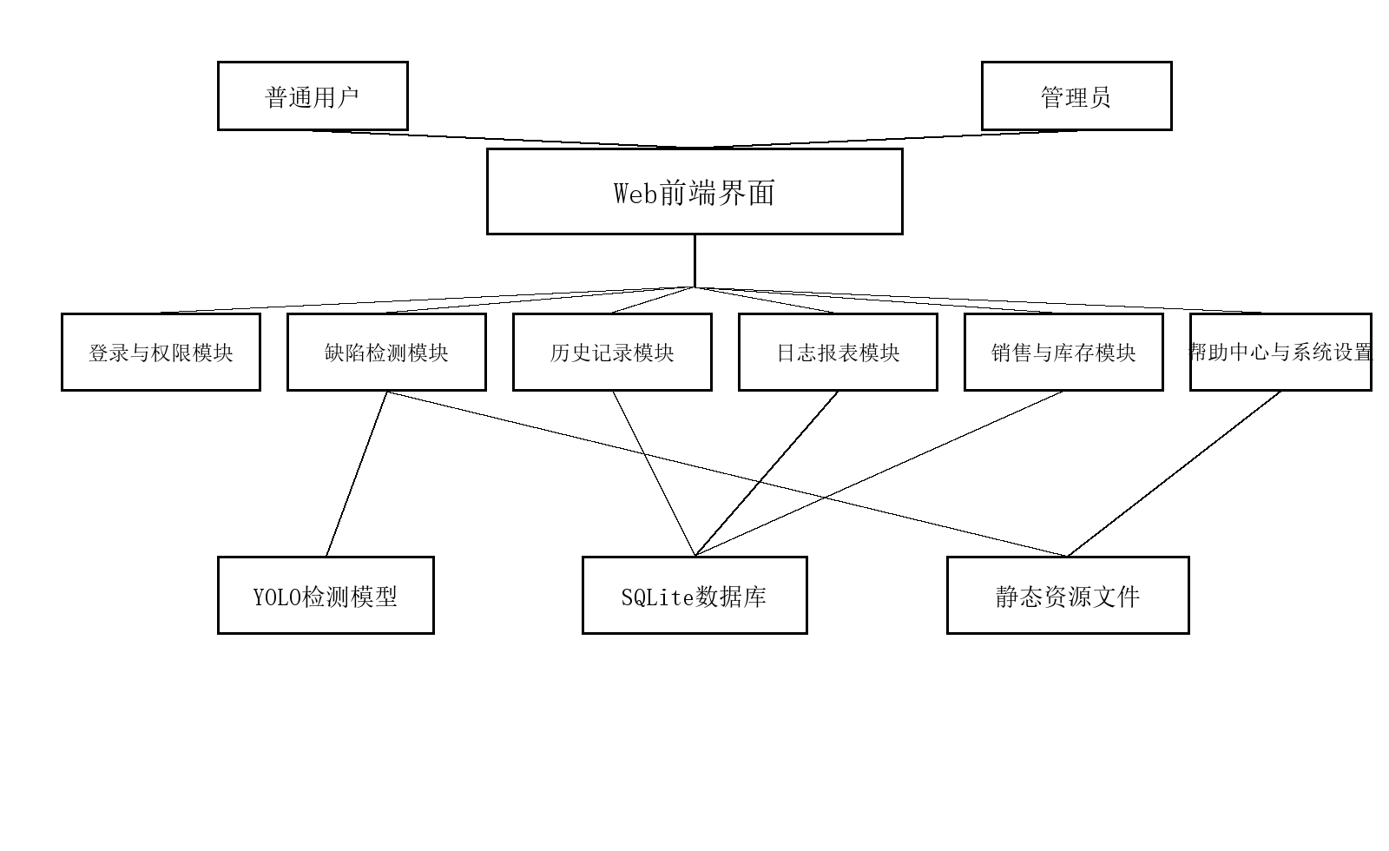
图4-1 系统总体结构图

4.2 系统顺序图设计

4.2.1 登录顺序图
用户访问登录页面后，系统根据用户在前端选择的登录标签页提交角色意图。后端收到用户名、密码和角色后，首先查询用户信息，再使用密码哈希校验身份，随后核对账号角色与登录入口是否一致。验证通过时，系统调用 `login_user` 写入登录状态，并新增一条工作日志记录；验证失败时，系统返回错误提示。
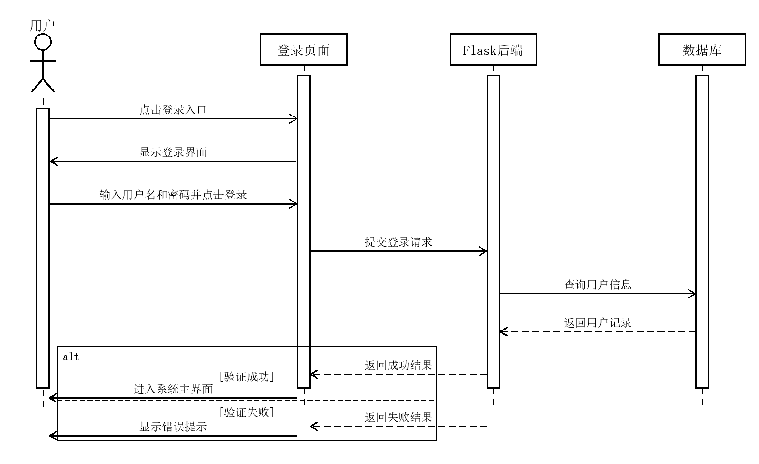
图4-2 登录顺序图

4.2.2 缺陷检测顺序图
用户在检测页面选择本地图片或通过摄像头生成图片后，前端将文件封装为表单提交至 `/detect` 路由。后端获取当前置信度阈值和模型文件路径，保存原图后调用 `process_image` 完成推理。系统解析检测框类别与置信度，将英文类别映射为中文缺陷，再根据裂纹、死节、活节等规则判定板材等级。最后系统保存结果图、写入检测历史、更新库存并将检测结果返回前端显示。
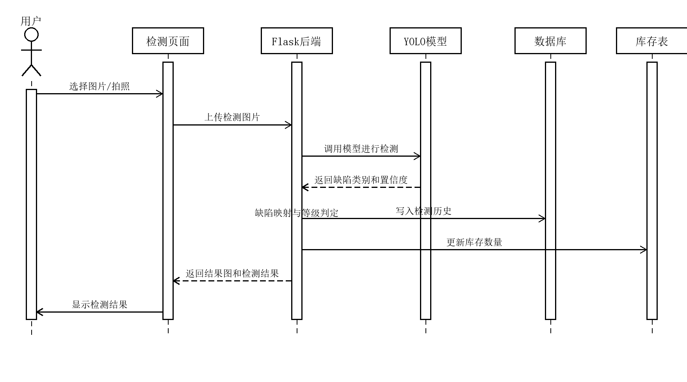
图4-3 缺陷检测顺序图

4.2.3 历史追溯与报表顺序图
当用户进入历史记录或日志报表页面时，系统会根据当前角色过滤查询范围。历史记录模块按时间倒序分页返回检测数据，并支持按照缺陷类型模糊搜索。日志报表模块则统计今日检测量、累计工作时长、缺陷类别占比和近 7 天趋势数据，并将结果传递给前端图表组件完成可视化。
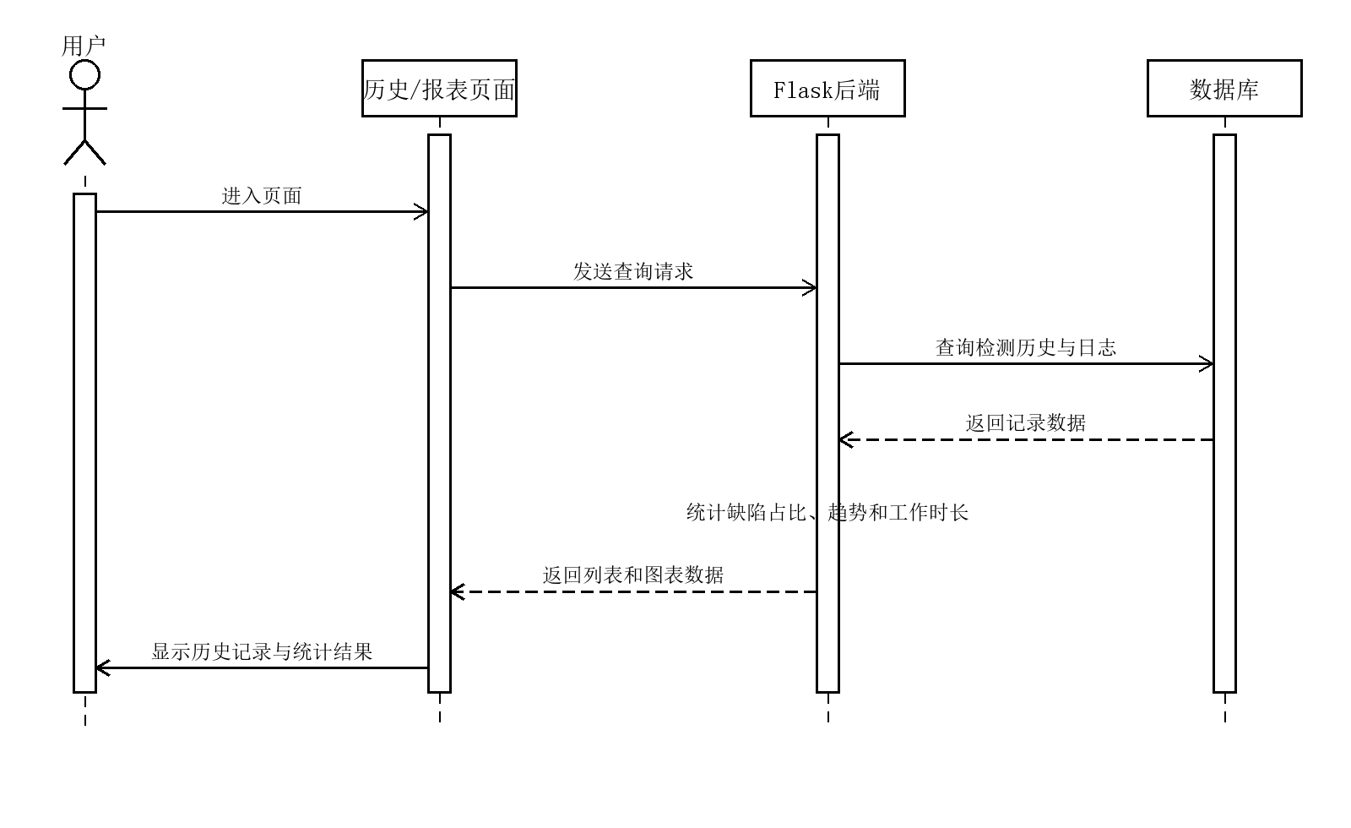
图4-4 历史与报表顺序图

4.2.4 销售出库顺序图
销售页面提交订单时，系统首先读取用户输入的客户名称、等级、数量和金额，随后检查库存表中对应等级的当前数量。若库存不足，系统返回提示信息并终止提交；若库存充足，系统扣减库存数量并写入销售记录，完成出库操作。该流程体现出检测等级与库存管理之间的业务联动。
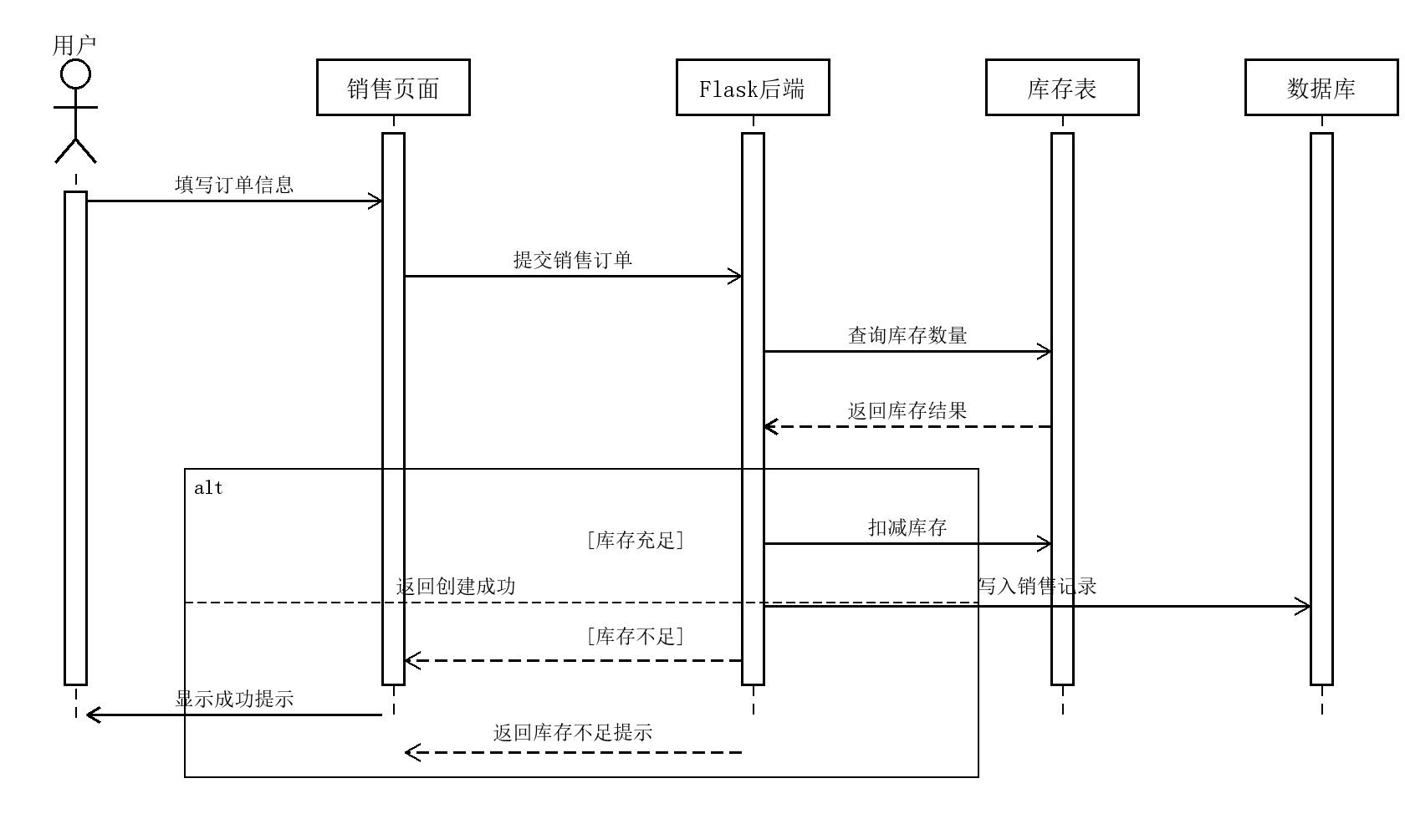
图4-5 销售出库顺序图

4.3 数据库设计

4.3.1 数据库实体设计
按照现有模型定义，用户实体负责保存账号、密码和角色信息；检测历史实体记录每次检测的文件、缺陷、等级和时间；工作日志实体记录用户登录与退出时间；销售记录实体保存客户、等级、数量和金额；系统设置实体存储置信度阈值和当前模型文件名；库存实体负责保存各等级板材数量。上述实体共同支撑系统业务运行。
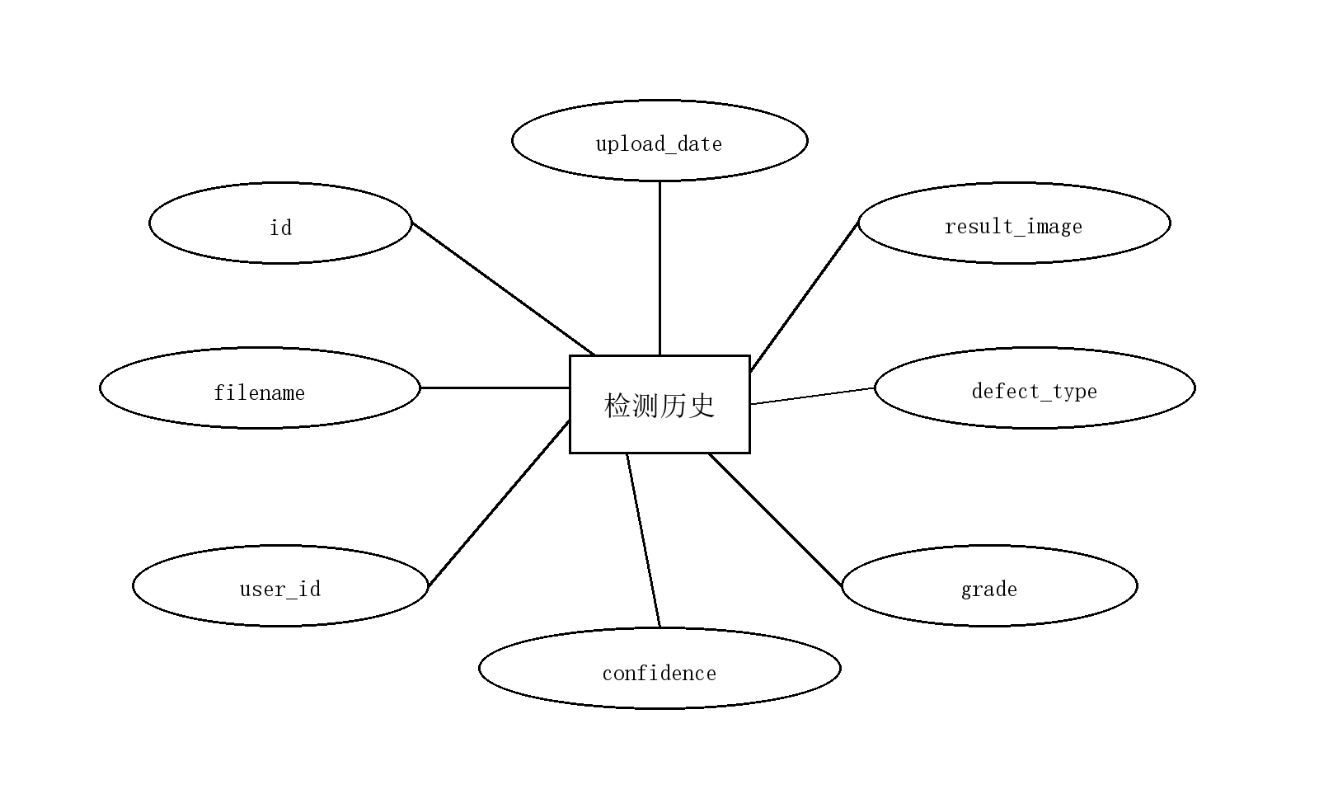
图4-6 主要实体属性图

4.3.2 数据库 E-R 设计
系统以用户实体为中心，与检测历史和工作日志形成一对多关系；库存与销售记录通过等级字段形成业务对应关系；系统设置独立存放全局参数，不直接依附于某个业务实体。总体来看，数据库结构较为简洁，适合课程设计场景下快速实现，同时也为后续扩展订单、设备、分类和统计维度保留了空间。
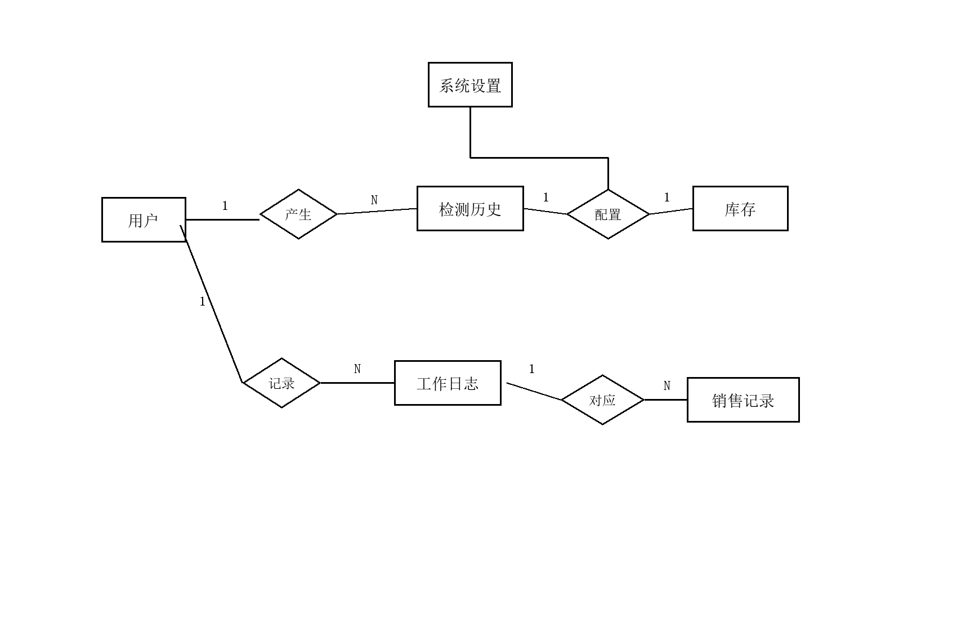
图4-7 系统 E-R 图

4.3.3 数据库表设计
根据 `models.py` 中的实体定义，系统主要包含用户、检测历史、工作日志、销售记录、系统设置和库存六张核心业务表。
表4-1 用户表 User
字段名 | 类型 | 说明
id | Integer | 主键
username | String(150) | 用户名，唯一
password | String(150) | 密码哈希
role | String(20) | 角色，user/admin

表4-2 检测历史表 DetectionHistory
字段名 | 类型 | 说明
id | Integer | 主键
filename | String(300) | 原始文件名
result_image | String(300) | 结果图文件名
upload_date | DateTime | 上传检测时间
defect_type | String(100) | 缺陷类型
confidence | Float | 最高置信度
user_id | Integer | 关联用户 ID
grade | String(10) | 等级结果

表4-3 工作日志表 WorkLog
字段名 | 类型 | 说明
id | Integer | 主键
user_id | Integer | 操作用户 ID
login_time | DateTime | 登录时间
logout_time | DateTime | 退出时间

表4-4 销售记录表 SalesRecord
字段名 | 类型 | 说明
id | Integer | 主键
customer_name | String(100) | 客户名称
product_grade | String(50) | 销售等级
quantity | Integer | 数量
total_price | Float | 订单总价
sale_date | DateTime | 销售时间

表4-5 系统设置表 SystemSettings
字段名 | 类型 | 说明
id | Integer | 主键
key_name | String(50) | 设置键名
value | String(200) | 设置值

表4-6 库存表 Inventory
字段名 | 类型 | 说明
grade | String(10) | 等级主键
count | Integer | 库存数量

5 系统实现

5.1 用户功能模块的实现

5.1.1 登录与退出
登录模块的实现并不复杂，但做了一个比较实用的细节处理，即把普通用户和管理员放在同一个登录页中，通过两个标签页区分入口。用户提交表单后，后端除了校验用户名和密码，还会继续判断账号角色和当前登录入口是否一致。这样做的好处是可以避免管理员账号从普通入口误登、或者普通账号从管理员入口误登。退出登录时，系统会顺带补写本次工作日志的退出时间，这一点和后面工作时长统计模块是关联起来的。
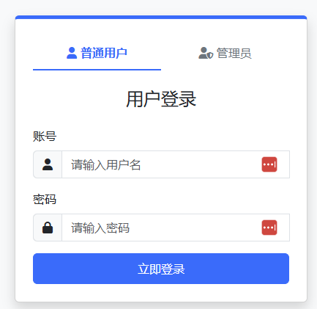
图5-1 登录界面截图

5.1.2 仪表盘与个人中心
仪表盘页面的作用主要是把系统最常用的入口集中展示出来，避免登录后再逐个菜单查找。当前页面中放置了开始检测、查看日志和销售管理三个功能卡片，比较适合答辩演示时快速跳转。个人中心部分虽然功能不多，但保留了密码修改这一项，用户修改成功后系统会主动要求重新登录，以保证新密码立即生效。
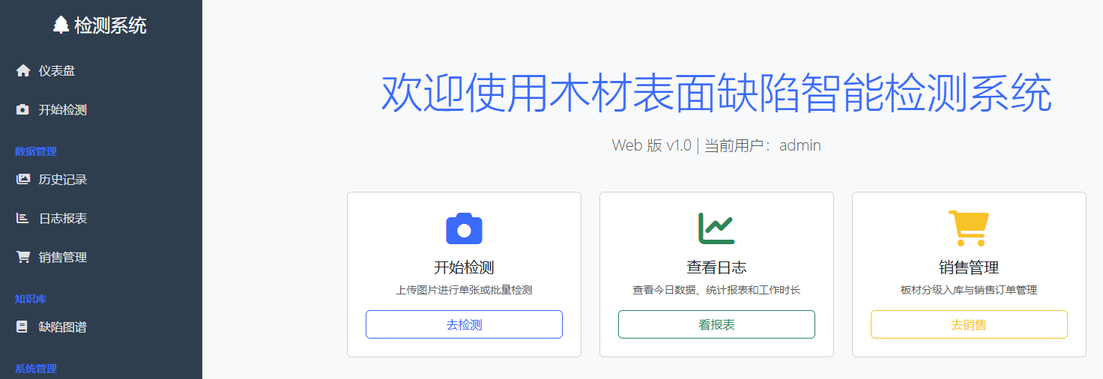
图5-2 仪表盘与个人中心截图

5.1.3 公共布局与导航实现
在页面组织上，系统采用了一个比较传统但稳定的做法：所有登录后的页面都继承 `base.html`。侧边栏、提示消息区域、图表库和图片查看库都在基础模板中统一引入，其他页面只负责各自的功能内容。这样处理之后，页面风格比较统一，后续新增页面时也不需要重复搭框架。
从实现角度说，这种模板继承方式虽然简单，但对当前项目非常合适。它减少了重复代码，也让不同角色在进入系统后能够保持一致的操作习惯。
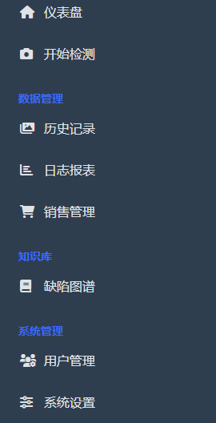
图5-3 公共布局与导航截图

5.2 木材缺陷检测模块的实现

5.2.1 本地上传与摄像头采集
检测页面是整个系统里交互最频繁的页面之一。当前实现把“本地上传”和“摄像头采集”放在同一个页面中，通过选项卡切换，用户不需要来回跳转页面。实际调试时，这种组织方式比拆成两个独立页面更顺手，也更适合演示。后来为了让操作更直观，页面又补充了本地图片预览，用户在点击检测前就能先确认自己选中的文件。
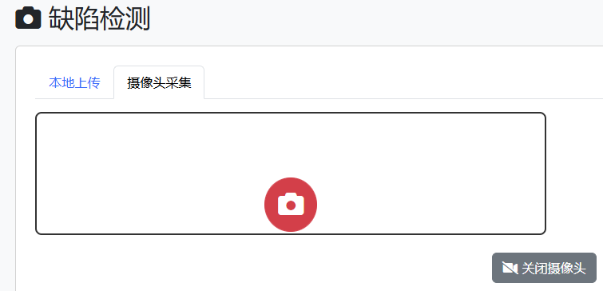
图5-4 检测页面截图

5.2.2 模型推理与缺陷映射
后端检测流程的入口在 `/detect` 路由中。系统收到图片后，会先读取当前阈值和模型配置，再把原图保存到上传目录，然后调用 `process_image` 完成推理。这里有一个比较实际的问题：模型并不一定总是固定的，因此后台设置中保留了模型切换功能，下一次检测时就会优先使用管理员上传的新权重文件。
模型返回的原始类别是英文名称，系统并没有直接照搬到前端，而是先映射成中文缺陷，再结合业务规则给出等级结果。与此同时，页面展示的不只是类别文本，还包括结果图、置信度和判定等级，这样用户在一次操作中就能看到完整信息。
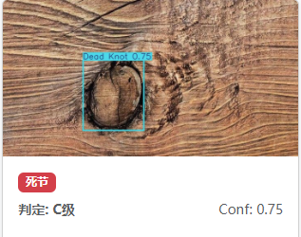
图5-5 推理结果展示截图

5.2.3 等级判定与库存联动
在当前项目里，等级判定不是附属说明，而是检测流程中的关键一步。系统默认把无缺陷板材记为 A 级；若识别到活节，则判为 B 级；若识别到裂纹或死节，则直接归入 C 级。判定完成后，后端会同步更新库存表，这意味着一次检测动作同时也触发了业务数据变化。
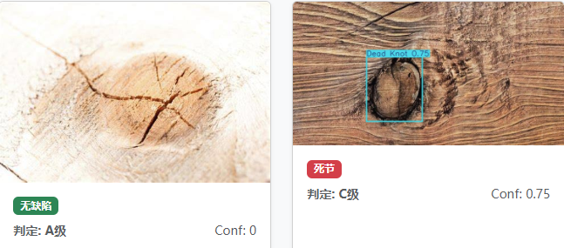
图5-6 等级判定与库存联动截图

5.2.4 检测结果持久化实现
每完成一次检测，系统都会把结果写入 `DetectionHistory` 表。保存的字段包括原始文件名、结果图文件名、缺陷类型、最高置信度、操作用户和等级结果。结果图本身则单独保存在 `static/results` 目录中，前端页面通过静态路径直接访问。这种处理方式的好处是清楚：图片和结构化记录分开保存，但页面和报表又都能把它们关联起来。
从后续使用来看，这一设计让历史追溯、图片预览和统计报表都建立在同一批检测数据之上，不需要额外做二次整理。
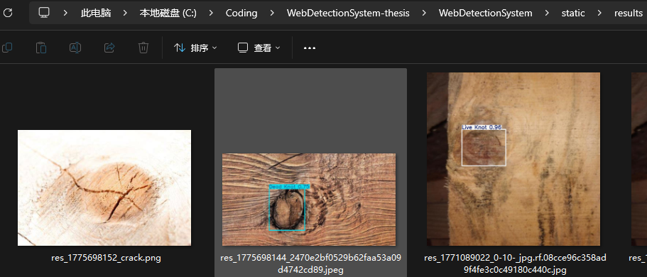
图5-7 检测结果持久化截图

5.3 检测历史与报表模块的实现

5.3.1 历史记录查询与删除
历史记录页面的实现重点在于“可查”和“可看”。页面把结果图、文件名、等级、缺陷类型和检测时间统一放在卡片中，同时允许按缺陷关键词进行筛选。由于实际检测过程中会积累较多记录，系统使用分页方式控制单页数量，避免页面一次性堆太多内容。
删除记录时，后端还额外做了一层权限判断。管理员可以查看并管理全量数据，普通用户只能操作自己的记录。这样的处理虽然简单，但能避免在多人演示时出现权限混乱的问题。
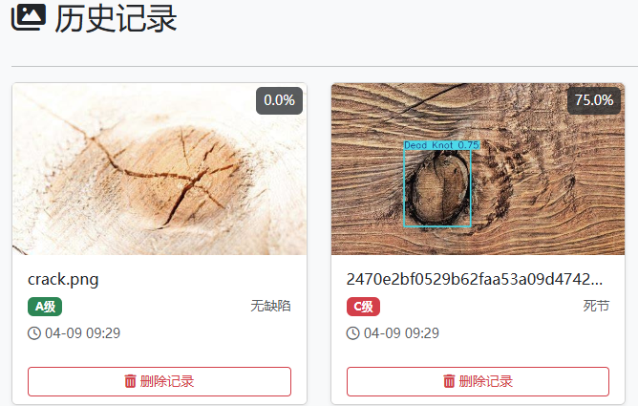
图5-8 历史记录页面截图

5.3.2 日志统计与 Excel 导出
日志与报表模块并不是单纯做页面美化，它的核心作用是把已经保存下来的检测数据重新组织成便于查看的统计结果。系统会统计今日检测量、缺陷类别占比和近 7 天检测趋势，并把这些结果传给前端图表组件渲染。当前项目里，折线图和环形图都已经可以正常工作，足够满足毕业设计展示的需要。
在数据导出方面，系统通过 pandas 和 openpyxl 把检测记录整理成 Excel 文件，再以浏览器下载的方式返回给用户。这个功能在答辩或成果展示时比较实用，因为它能够直接把系统中的数据导出为可提交、可查看的文件。
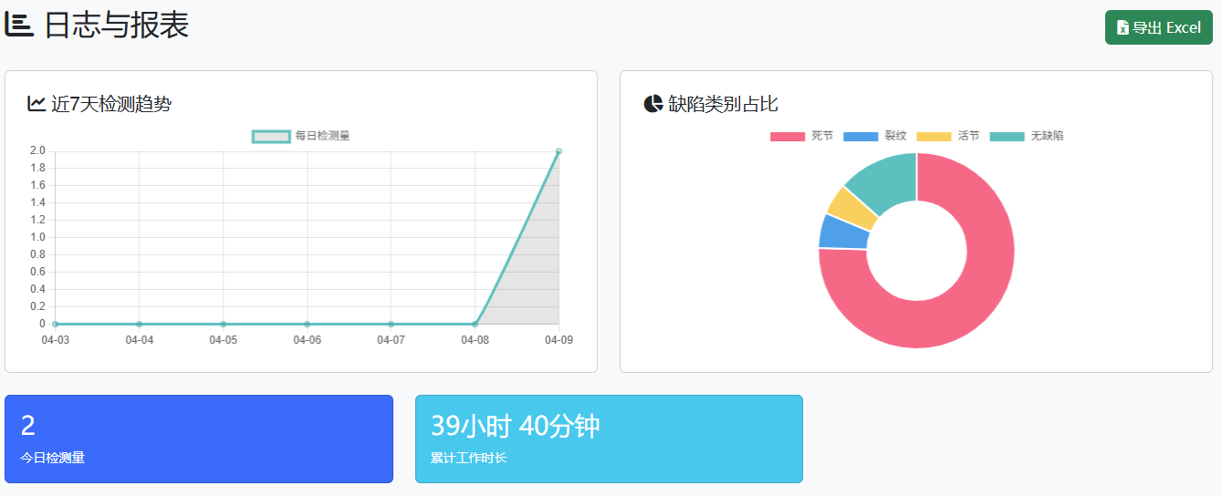
图5-9 日志与报表页面截图

5.3.3 工作时长统计实现
工作时长统计来源于 `WorkLog` 表。用户每次登录时系统都会新增一条日志记录，退出时再补上离开时间。报表页在统计累计工作时长时，会把已经结束的记录和当前仍处于登录状态的记录一起计算，所以页面上显示的是一个动态变化的结果，而不是固定写死的数字。
虽然这部分逻辑实现并不复杂，但它让系统不只是“识别了多少张图片”，还能进一步反映“做了多长时间的工作”，这对教学演示来说是一个比较细的小亮点。
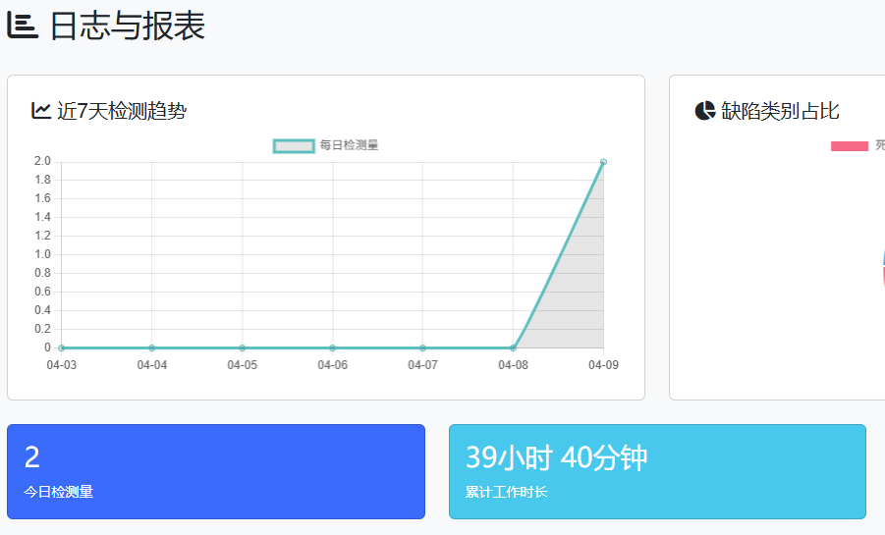
图5-10 工作时长统计截图

5.4 销售与后台管理模块的实现

5.4.1 销售与库存管理
销售页面的实现思路比较直接，但和检测业务结合得很紧。页面上方先展示 A、B、C 三类库存数量，下方再提供订单录入表单。用户提交销售订单后，系统会先检查当前等级库存是否足够，只有库存满足条件时才允许出库并写入销售记录。这样做能够防止销售数据和库存数据脱节。
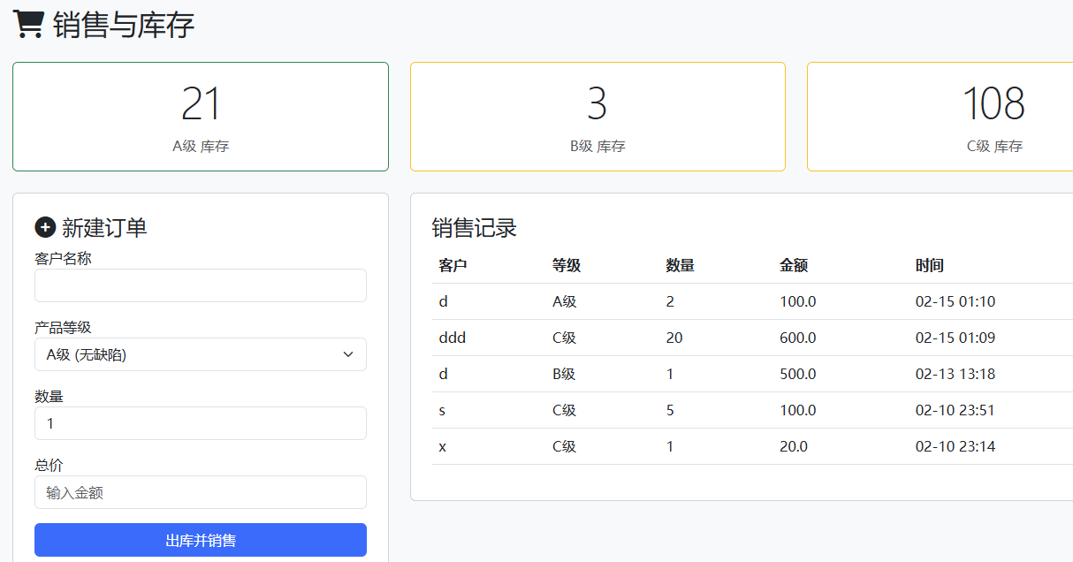
图5-11 销售与库存页面截图

5.4.2 用户管理
用户管理模块主要面向管理员使用。当前实现支持新增用户和删除用户，新用户创建后密码会先经过哈希再入库，而不是明文保存。虽然这一模块的页面并不复杂，但它让系统具备了最基本的账号维护能力。
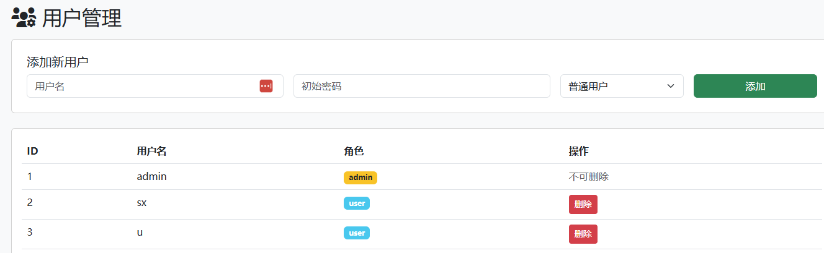
图5-12 用户管理页面截图

5.4.3 系统设置与模型切换
系统设置页主要保留了两个可调项目：检测阈值和模型文件。阈值调整会直接影响后续检测时保留哪些检测框；模型上传则让管理员可以在不改代码的前提下切换新的 `.pt` 权重文件。对于毕业设计项目来说，这一页能比较直观地体现系统的可维护性和可扩展性。
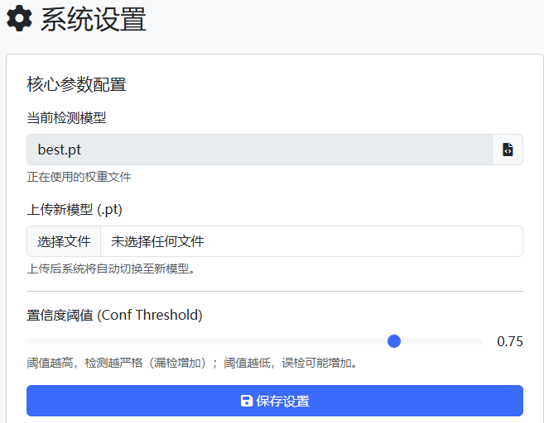
图5-13 系统设置页面截图

5.4.4 初始化与默认数据实现
项目启动时会自动完成一些初始化动作，例如建表、创建默认管理员账号和初始化库存记录。这样做的好处很明显：新环境第一次运行时，不需要再手动补数据库脚本或单独准备初始数据，直接启动就能进入演示流程。
另外，系统还会自动检查并创建上传目录和结果目录。实际调试时，如果没有这一步，第一次检测往往会因为目录不存在而出错，因此这类初始化逻辑虽然不起眼，但很有必要。
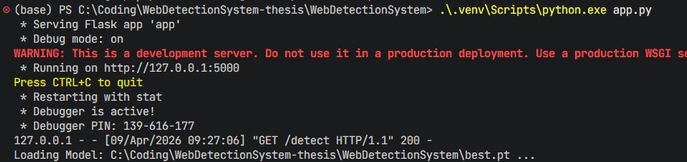
图5-14 初始化后系统运行截图

5.5 缺陷图谱与帮助中心的实现
帮助中心页面放置了活节、死节和裂纹三类典型样张，同时给出简短定义、外观特征和等级说明。这个页面对系统运行本身不是必须的，但对于第一次接触项目的人非常有用，特别适合在答辩时辅助说明不同缺陷之间的区别。
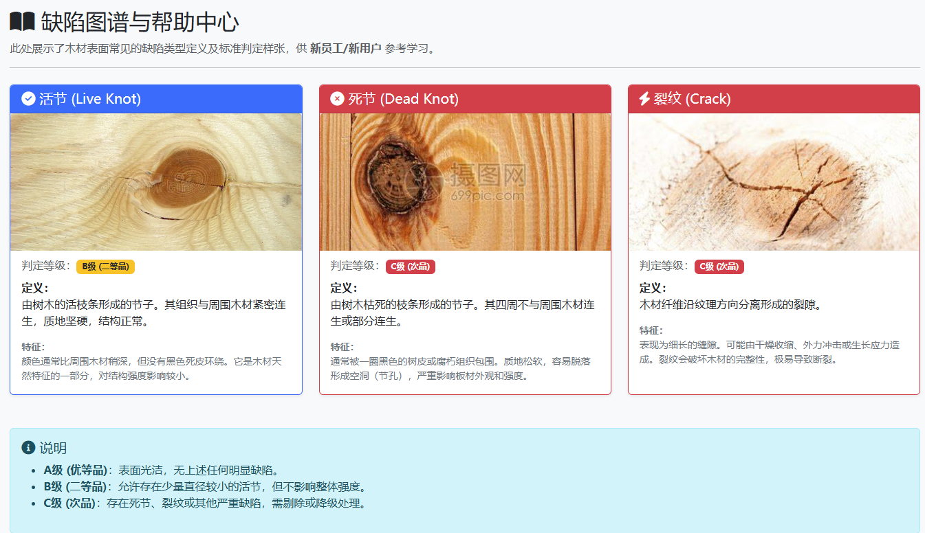
图5-15 帮助中心页面截图

6 系统测试

6.1 测试目的
系统测试部分的重点不是追求非常复杂的性能指标，而是确认当前项目的主要功能链路能否稳定跑通。具体包括登录鉴权、图片检测、等级判定、检测历史保存、报表统计、Excel 导出、销售扣库以及管理员设置等内容。换句话说，测试更关注“这个系统能不能完整用起来”，而不是只看某一个模块单独是否成功。

6.2 测试环境
本次测试环境基于 Windows 开发主机，程序运行在项目本地 `.venv` 中，后端框架为 Flask，数据库为 SQLite，模型文件使用项目内配置的 `.pt` 权重。浏览器端需要能够正常访问摄像头权限，这样才能验证拍照检测流程是否可用。
在测试过程中，分别以普通用户和管理员身份进入系统，对核心页面和关键流程进行了逐项操作。测试方式以功能验证为主，过程中也顺带检查了一些异常输入场景，例如未选择文件直接检测、角色入口选错、库存不足时继续提交订单等。

6.3 测试用例
测试编号 | 测试内容 | 预期结果 | 测试结论
T1 | 普通用户登录 | 账号密码正确且角色匹配时成功进入仪表盘 | 通过
T2 | 管理员误用普通用户入口登录 | 系统提示身份不匹配并拒绝登录 | 通过
T3 | 上传单张图片检测 | 返回结果图、缺陷类别、等级和置信度 | 通过
T4 | 批量图片检测 | 多张图片依次返回检测结果并写入历史 | 通过
T5 | 摄像头拍照检测 | 拍照后成功提交并返回检测结果 | 通过
T6 | 按缺陷类型查询历史 | 历史记录支持关键字搜索与分页 | 通过
T7 | 导出 Excel 报表 | 浏览器下载包含检测记录的表格文件 | 通过
T8 | 库存不足时提交销售订单 | 系统阻止出库并提示当前库存 | 通过
T9 | 管理员上传新模型 | 保存成功并在后续检测中优先使用新模型 | 通过

除了正常流程外，系统还对若干异常情况进行了验证。例如未选择图片时，检测页面会先提示用户；当用户从错误的角色入口尝试登录时，系统会明确给出身份不匹配提示；库存不足时，销售页面也不会继续写入订单。从当前运行结果来看，这些边界情况都能得到比较明确的反馈。

6.4 测试结论
结合实际运行情况可以看出，系统已经能够完成预期的核心流程：登录与权限控制正常，检测模块能够输出缺陷类型和等级结果，历史记录和报表模块可以完成追溯与统计，销售模块能够和库存联动，管理员也可以进行基础参数配置和模型切换。对于毕业设计演示和课程实践而言，这样的功能完整度已经能够支撑论文中的主要论述。
当然，系统仍然存在一些可以继续完善的地方。例如当前删除历史记录时只删除数据库记录，并没有同步删除对应图片文件；数据库仍然采用 SQLite，更适合单机演示；测试部分也主要集中在功能验证，尚未覆盖更严格的并发、异常恢复和长期运行稳定性测试。

7 总结与展望
本文不是从一个完全抽象的系统方案出发，而是围绕已经完成的 `WebDetectionSystem` 项目来展开分析。从代码、页面到数据库结构，论文中的大部分内容都能在当前程序中找到对应实现。这一点使论文和项目之间的对应关系比较明确，也减少了空泛描述。
后续如果继续完善该系统，我认为最值得推进的有几个方向。首先是模型本身，目前识别类别仍然较少，后续可以继续扩展数据集并提升复杂场景下的稳定性；其次是数据库和部署方式，当前项目采用 SQLite 单机运行，更适合教学演示，若要支持多人协作，就需要考虑迁移数据库和拆分部署；再次是业务细节，例如真正删除对应图片文件、补充更细的权限控制、完善日志审计和销售统计。如果条件允许，还可以继续尝试接入移动端拍照采集或现场摄像设备，使系统更贴近真实检测场景。

参考文献
[1] Python Software Foundation. Python Documentation[EB/OL].
[2] Flask Documentation Team. Flask Documentation[EB/OL].
[3] SQLAlchemy Authors. SQLAlchemy Documentation[EB/OL].
[4] Ultralytics. Ultralytics YOLO Docs[EB/OL].
[5] OpenCV Team. OpenCV-Python Tutorials[EB/OL].
[6] Bootstrap Team. Bootstrap 5 Documentation[EB/OL].
[7] pandas development team. pandas Documentation[EB/OL].
[8] He K, Gkioxari G, Dollar P, et al. Mask R-CNN[C]. IEEE, 2017.
[9] Redmon J, Farhadi A. YOLOv3: An Incremental Improvement[EB/OL].
[10] Jocher G, Chaurasia A, Qiu J. YOLO by Ultralytics[EB/OL].
[11] 王耀南, 刘少创. 机器视觉原理与应用[M]. 北京: 机械工业出版社.
[12] 周志华. 机器学习[M]. 北京: 清华大学出版社.

致谢
本论文能够顺利完成，离不开指导教师在选题、系统设计、论文结构组织与修改完善过程中给予的耐心帮助。在 Web 木材表面缺陷智能检测系统的开发中，从需求梳理、页面实现、数据库模型设计，到缺陷检测流程与业务联动的落地，均得到了老师的悉心指导。与此同时，也感谢学院提供的实验环境与学习平台，使本人能够在课程学习与毕业设计阶段将 Python Web 开发、数据库设计和目标检测算法应用到具体工程场景中。还要感谢同学和家人在系统调试、资料查阅、论文撰写期间给予的鼓励与支持。后续本人将继续完善项目中的模型泛化能力、系统部署方式以及多端协同能力，努力将本次毕业设计积累的经验转化为更扎实的工程实践能力。

